ОБЪЕКТЫ ПРАКТИЧЕСКИХ ЗАНЯТИЙ

Часть практических занятий в колледже проходит на площадках мастерских «Дошкольное воспитание», «Преподавание в младших классах», «Физическая культура, спорт и фитнес».

Мастерские оснащены следующим оборудованием:

Цифровой микроскоп Levenhuk
Современные технологии позволяют значительно расширить возможности оптических приборов. Levenhuk– это микроскоп с увеличением от 4 до 40 крат, прекрасно подойдет и школьникам, и студентам-биологам, и научным сотрудникам младшего возраста. Для тех, кто любит узнавать, как все устроено – под микроскопом обычную пылинку или клочок бумаги можно изучать, как таинственный остров. Например, на уроках окружающего мира с ним можно изучать строение растительных и животных клеток, наблюдать за микроорганизмами, рассматривать структуру объектов окружающего мира (минералы и т.д.).
Прибор комплектуется качественной цифровой камерой. Её можно установить вместо окуляра и подключить к компьютеру с помощью USB-кабеля. Увеличенное изображение микропрепарата будет видно на мониторе – это удобно при групповой работе или демонстрации опыта. Также камера используется для фото и видеофиксации исследований.
Микроскоп подходит для работы как с готовыми образцами, так и с самостоятельно изготовленными микропрепаратами. В комплект входит все необходимое для проведения увлекательных экспериментов. Интересно же проверять качество купленных продуктов – например, посмотреть мед на натуральность! Начинающий исследователь сможет легко поделиться результатами своих опытов – достаточно просто опубликовать фотографии или видеозаписи в социальных сетях.
Микроскоп – этот тот случай, когда внимательный взгляд в одну точку перед собой бесконечно расширяет горизонты
Используя специальное программное обеспечение, можно делать фотографии и снимать видеоролики.

Цифровая лаборатория нового поколения SenseDisc
Увлекательные эксперименты – это именно то, что удерживает интерес детей, подогревает его и использует во благо процессу обучения. А современная расширенная цифровая лаборатория может использоваться без наблюдения учителя. Умный механизм сам проследит, чтобы всё было выполнено правильно и по порядку.
SenseDisс Advance - продвинутая система цифровых лабораторий для более сложных естественнонаучных опытов и исследований школьной программы, таких как замеры уровня интенсивности шума окружающей среды или исследования феномена электромагнитной индукции.
Сама по себе система обладает беспроводным соединением с возможностью автономной работы до 150 часов, что весьма комфортно, если устройство необходимо переносить по кабинету в процессе работы. В основной корпус встроены несколько датчиков, позволяющих следить за состоянием оборудования. Что касается датчиков, используемых для опытов, их много, и они являются съемными. Каждый из них позволяет провести от 2 до 6 опытов.
Специально для применения лабораторных комплексов SenseDisc было разработано методическое пособие. В данном пособии описан широкий спектр возможностей применения оборудования SenseDisc при реализации основных общеобразовательных программ с описанием конкретных лабораторных работ, опытов и экспериментов.
Можно с уверенностью сказать, что процесс обучения естественным наукам претерпевает большие изменения. Сегодня от педагога требуется широкое использование интерактивных обучающих инструментов и оборудования, и именно Цифровая лаборатория SenseDisc может помочь учителю выполнить эти требования, а также разнообразить урок и сделать его более интересным.

Документ-камера Smart
Способов сделать урок наглядным и интересным сегодня великое множество. Использование документ-камер – один из наиболее эффективных. Для учителя это устройство объединяет в себе возможности кодоскопа, видеокамеры, сканера, микроскопа, веб-камеры. Соединяясь с компьютером посредством USB, камера становится составной частью рабочего места преподавателя. Рассматривая применение данного интерактивного устройства в образовательном процессе, можно отметить следующие его достоинства:
- возможность демонстрации в любой момент любого объекта со стола учителя или парты ученика позволяет «оживить» процесс преподавания, сделать его более наглядным и убедительным, и, как следствие, более результативным;
документ-камера помогает установить обратную связь между учителем и классом, повысить мотивацию учащихся. Это происходит, например, во время анализа контрольной работы или разбора домашнего задания на экране в реальном времени, с комментариями учителя, когда весь класс принимает участие в этом процессе;
- у учителя появляется больше возможностей гибко реагировать на ситуацию, привносить в урок необходимый элемент интерактивности и диалога. В ответ на вопрос учащихся можно, сидя за рабочим столом, на обычном листке бумаги набросать схему или формулу, отображая ее в процессе появления на экране;
- значительно упрощается процесс подготовки к уроку. Достаточно вычертить на стандартном листе формата А4 необходимый график, скопировать иллюстрацию из редкой или наоборот только что полученной книги и все это можно уже на следующем уроке использовать как учебное пособие, доступное для просмотра и изучения всему классу;
- существенно экономится время учителя, как во время подготовки к уроку, так и во время проведения самого урока – любое письменное задание с листа, мгновенно через документ-камеру и проектор может быть продемонстрировано всему классу. Расширение арсенала доступных технических средств ведения урока стимулирует учителя к творческому поиску и освоению новых форм и методов обучения.

Конструктор LEGO Education Wedo 2.0
Конструктор LEGO Wedo 2.0 в совокупности с программным обеспечением представляет собой готовое решение для развития научной деятельности, навыков проектирования, абстрактного мышления и грамотности изложения.
Новая робототехническая образовательная платформа WeDo 2.0 создана для развития у учеников начальной школы навыков ведения научно-исследовательской деятельности. Базовый набор WeDo 2.0, соответствующий требованиям ФГОС НОО, применим для изучения основ технологии и программирования.
Набор предназначен для работы 1-2 учеников. Входящее в комплект программное обеспечение для компьютеров и планшетов предлагает простую в освоении среду программирования, а также включает комплект учебных проектов WeDo 2.0 с заданиями по основам биологии, физики, технологии, географии, астрономии и инженерному проектированию. Входящая в комплект поставки программа онлайн обучения работе с набором поможет обучающимся и педагогам быстро усвоить принципы применения набора WeDo 2.0. Эти ресурсы поставляются в электронном виде.
Благодаря работе с робототехникой ребёнок становится более креативным и смелым в воплощении идей. Этому способствует богатый технический функционал роботизированных конструкторов и неограниченное количество возможных задач для собранных роботов. В процессе все дети допускают ошибки, и роботехника учит любые ошибки принимать, делать выводы и корректировать процесс, искать новые подходы к решению задач. Ребёнок, который не боится ошибаться, – будущий взрослый, который будет без страха находить нестандартные и смелые решения.

Smart-доска/Интерактивная панель
Smart-доска – интерактивный комплекс, который используется в школе для преподавания самых различных предметов – от математики до естествознания и психологии. Их использование во время занятий позволяет задействовать все основные сенсорные системы человека – визуальную, слуховую и кинестетическую, что делает образовательный процесс более успешным.
Что дает использование интерактивных досок на уроках в школе? Ясную, эффективную и динамичную подачу учебного материала. Преподаватели могут сделать свои занятия более яркими, могут выбирать различные стили обучения, работать с различными приложениями и ресурсами, ориентироваться на определенные потребности разных возрастных групп. Занятия становятся интереснее и увлекательнее. Даже те ученики, которые с неохотой идут на урок, моментально вовлекаются в учебный процесс, т.к. сами прекрасно ориентируются в цифровом мире и активно используют в повседневной жизни различные электронные устройства.
Интерактивная доска в школе и колледже – это незаменимый инструмент для организации самостоятельных и коллективных форм работы на уроке, дискуссий, в которых развивается умение учащихся аргументировать и объяснять свою точку зрения.
Графическими элементами на экране могут управлять до 10 человек одновременно, что дает больше возможностей для взаимодействия, например, учителя и учеников. Также, это позволяет просматривать различные изображения, презентации, создавать рисунки и писать текст, или же подключиться к интернету и просматривать необходимые сайты в режиме группового взаимодействия.

Планшет
Планшет может быть на уроке и тренажёром, и средством подвижной наглядности, хранителем информации, средством контроля и мониторинга. Планшет позволяет удерживать внимание, так как носит не созерцательный характер, а иммобилизующий, так как, то, что происходит на экране, требует ответной реакции. Изготовление к урокам электронных заданий значительно экономят время учителя, повышают культуру урока, позволяют дифференцировать подход к учащимся, способствуют формированию интереса и, следовательно, положительно влияют на качество образования младших школьников.
Планшет – это помощник в отработке практических умений учащихся, в организации и проведении опроса и контроля школьников, в работе со схемами, таблицами, памятками, в редактировании текстов и исправлении ошибок, использование интернет-ресурсов. При этом соблюдается принцип доступности и учитывается индивидуальный темп работы каждого ученика.

ОСӠ Умный пол
ИКТ-инструмент «ОСӠ. Умный пол» представляет собой интерактивный пол для проведения групповых занятий в игровой форме в детском саду и начальной школе. Образовательные игры на интерактивном полу позволяют также включить в групповую игру наравне со здоровыми сверстниками детей с ОВЗ/
«ОСӠ. Умный пол» содержит более 180 игровых заданий по экологии, математике, русскому языку и другим предметам. Он позволяет адаптировать встроенные игровые задания и создавать собственные, в том числе используя расширяемую библиотеку, которая включает более 10 фонов, 450 объектов и фоновые звуки. «ОСӠ. Умный пол» предлагает два основных типа игровых заданий — «Встань на правильный ответ» и «Разложи карточки» — и содержит печатные формы для каждого типа игровых заданий, методические рекомендации, инструментарий редактора.
Кроме того, на площадке имеются: принтер, МФУ, презентатор, акустическая система.

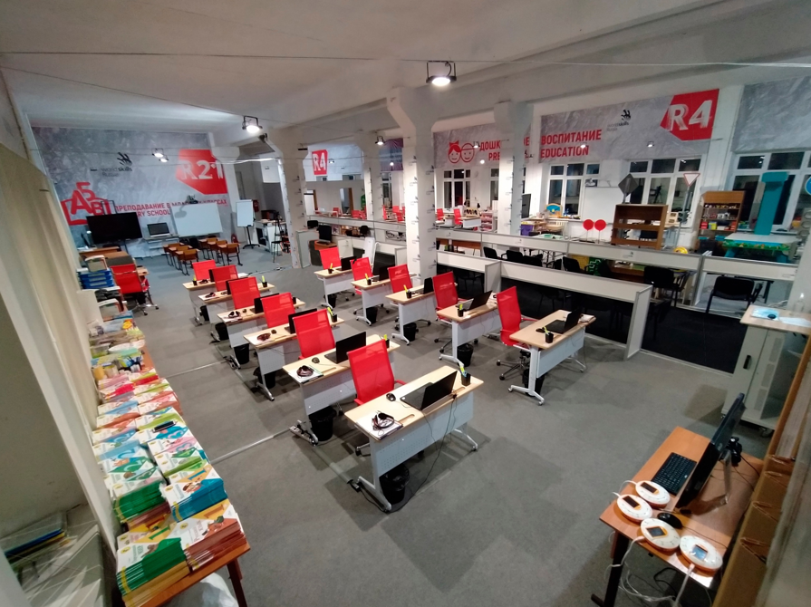

В рамках подготовки студенты отрабатывают умения и навыки по следующим видам работ:
- создание условий в разных видах деятельности: урочной и внеурочной. (студенты последовательно отрабатывают умения проектирования современного учебного занятия, разработки технологической карты урока/занятия: определяют цель и задачи урока/занятия; определяют этапы урока/занятия, соответствующие им задачи и планируемые результаты; разрабатывают структуру и ход фрагмента урока/занятия; определяют содержание урока/занятия; учатся подбирать методы и формы организации деятельности обучающихся и определяют дидактические средства и интерактивное оборудование);
- организация взаимодействия с участниками образовательных отношений (проведение мастер-классов для коллег, организация родительского собрания);
- повышение квалификации и самообразования (ведение персонального сайта в информационно-телекоммуникационной сети интернет, оперативное решение ситуативных педагогических задач);
- развитие способности работать эффективно и экономично для достижения выдающихся результатов в установленное время и в соответствии с заданными условиями;
- владение нормами речевой культуры, профессиональной этики;
- соблюдение высоких стандартов гигиены, техники безопасности и норм охраны здоровья при работе с современным интерактивным оборудованием и материалами;
- работа с Цифровыми ресурсами для организации образовательного процесса и оценки достижений обучающихся;
- использование современных образовательных технологий.

Основными задачами СЦК Дошкольное воспитание является:
- формирование методического и педагогического опыта по направлениям инновационной деятельности ГПОАУ ЯО Ярославского педагогического колледжа, компетенции Дошкольное воспитание в Ярославской области;
- разработка и актуализация программ повышения квалификации преподавателей и студентов педагогических колледжей;
- создание тренировочного центра для сборной команды Ярославской области по компетенции Дошкольное воспитание;
- повышение уровня профессиональных навыков и развитие компетенций в Ярославской области;
- осуществление тренировки регионального экспертного сообщества Ярославской области по вопросам внедрения в компетенцию Дошкольное воспитание новых видов оборудования и изменений в конкурсных заданиях, транслируемых на Региональных, Отборочных, Национальных чемпионатах, а также демонстрационном экзамене;
- развитие стратегического партнерства с государственными, коммерческими, образовательными организациями РФ.
Материально-техническая база СЦК Дошкольное воспитание постоянно совершенствуется в соответствии с требованиями стандартов WorldSkills Russia.
На сегодняшний день СЦК Дошкольное воспитание оснащена следующим оборудованием:

Интерактивная доска SMART Board
Интерактивная доска - это сенсорный экран, подсоединенный к компьютеру, изображение с которого передает на доску проектор. Достаточно только прикоснуться к поверхности доски, чтобы начать работу на компьютере
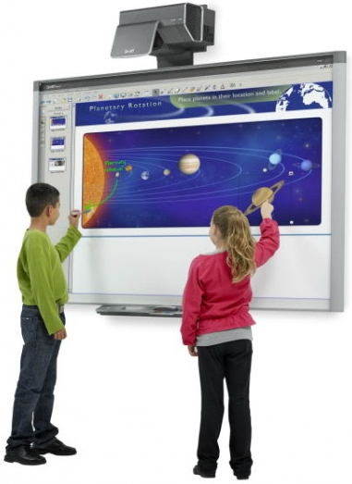
На интерактивной доске можно работать так же, как с дисплеем компьютера: это устройство ввода данных, которое позволяет контролировать приложения на компьютере. Если какая-либо программа открыта на компьютере, вы можете работать с ней прямо на интерактивной доске.
Работа с интерактивными досками помогает в организации учебного процесса. Это хороший выбор для тех преподавателей, которые с помощью современных технических и аудиовизуальных средств и интенсивных методов обучения хотят заинтересовать своих слушателей, облегчить усвоение материала. С интерактивными досками можно работать как в большой аудитории, так и в маленьких группах. Эти современные аудиовизуальные средства обучения помогают разнообразить занятие.
Интерактивные доски могут изменить преподавание и обучение в различных направлениях. Вот три из них:
1) Презентации, демонстрации и создание моделей.
2) Активное вовлечение учащихся (мотивация и вовлеченность учащихся на занятии может быть увеличена за счет использования интерактивной доски)
3) Улучшение темпа и течения занятия.

Документ-камера Smart
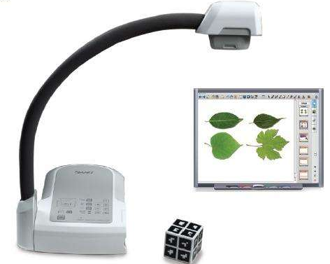
Предназначена для демонстрации, изучения и работы с любыми изображениями, включая самые абстрактные и сложные. Преимуществом документ-камеры является то, что при её помощи можно изучать и управлять 3D-содержимым файлов SMART Notebook™, просто поместив кубик объединения реальностей (входящий в комплект) под объектив документ-камеры. Это позволяет воспитанникам получить практический опыт, который будет интересен каждому и помогает понять сложные, абстрактные и концептуальные понятия.

Интерактивная панель SMART SPNL-4065
Интерактивный дисплей SPNL-4065 был специально разработан для использования в учебных классах. Он предлагает воспользоваться великолепно точным управлением с помощью касаний и мощными возможностями программного обеспечения SMART Notebook на экране дисплея.
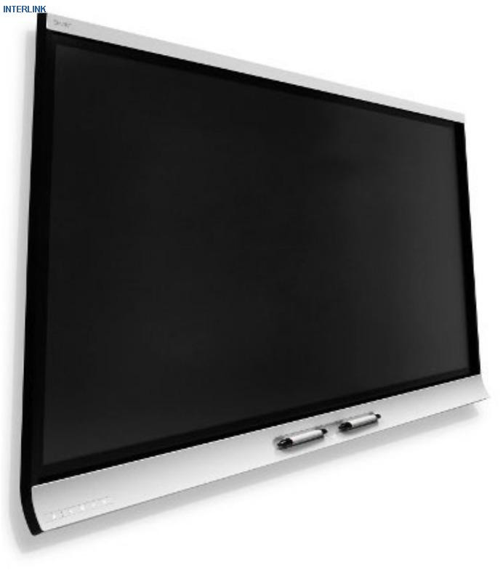
Входящее в комплект программное обеспечение SMART Notebook привнесет в занятия настоящую интерактивность и обеспечит эффективную совместную работу, как между воспитанниками, так и в режиме воспитанник-воспитатель.

Основные возможности:
- Специальное покрытие стекла значительно снижает трение и позволяет легко и комфортно работать не только маркерами, но и пальцами.
- Панель распознает 8 одновременных касаний. До четырех воспитанников могут одновременно использовать функции мыши или управлять объектами на экране - никакие дополнительные инструменты больше не требуются.
- Дисплей практически не бликует, снижает нагрузку на глаза, обеспечивает лучшее восприятие информации даже в ярко освещенных помещениях. При необходимости яркость экрана можно регулировать.
Программное обеспечение интерактивной панели SMART Notebook™ позволяет воспитателям разрабатывать и проводить интерактивные занятия не прибегая к помощи другого ПО. Все учебные материалы будут под рукой в галерее SMART Notebook™, а заметки, сделанные во время занятий, можно сохранить и использовать после.

Образовательная система EduQuest (ЭдуКвест)
Образовательная система EduQuest рассчитана на детей дошкольного возраста 3 - 5 лет, а также для детей с особыми потребностями. Включает в свой состав мультимедийное программное обеспечение, интерактивный рабочий стол с двумя пультами управления, а также обновленные дидактические материалы и детальные планы уроков.
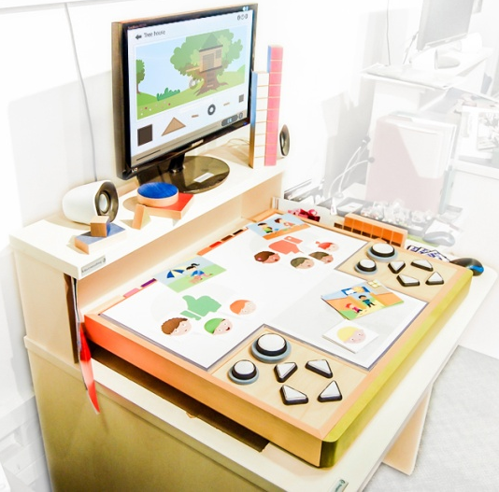
Интерактивное программное обеспечение EduQuest состоит из десяти основных тематических модулей, включающих в себя 218 заданий, направленных на развитие ключевых когнитивных и коммуникативных компетенций, а так же моторики.
Наличие «Системы управления обучением» (LMS) и «Кабинета преподавателя» позволяет воспитателям создавать собственные интерактивные задания, а также следить за результатами группы детей и отдельных воспитанников.

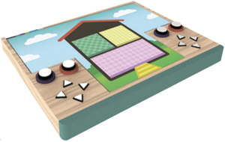
Программное обеспечение EduQuest состоит из 10 тематических модулей, включающих более 200 заданий, которые направлены на развитие важных когнитивных компетенций. Оснащен двумя пультами управления для групповой работы.

Интерактивная песочница
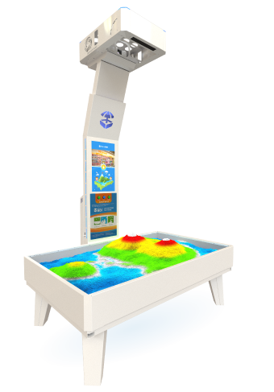
Интерактивная песочница – это современный продукт, предназначенный для полноценного и разностороннего развития детей. В интерактивной песочнице как и в обычной основную роль играет песок, только эта песочница оснащена современным оборудованием и программным обеспечением, которое создает на песке эффект дополненной реальности. На занятиях ребенок взаимодействует с природным материалом - песком, и происходит развитие мелкой моторики рук и снятие психоэмоционального напряжения.
Различные направления использования работы интерактивной песочницы:
- изучение цифр и математики, алфавита и цветов, флоры и фауны;
- тактильное управление движением интерактивных изображений;
- изучение строения Земли, рельефа и климата её поверхности;
- создание и поведение водных объектов, извержение вулканов;
- построение гор и водоемов.
Возможности и варианты игр в песочнице:
Вулкан - воспроизведение извержения вулкана со звуковым эффектом, при построении горы из песка и проделывания углубления по центу вершины. Извержение огня и пепла, стекание лавы по склонам горы.
Геометрические фигуры и произвольные фрагменты - построение разнообразных геометрических фигур, автоматическое распознавание высоты и формы, окрашивание фигуры в соответствующие по высоте цвета.
Живое море - построение углублений различных размеров, превращающихся в живую воду, соединение их каналами, определение глубины воды темными цветами. Звуковое сопровождение, шум воды, крики чаек.
Картографический ландшафт - определение высот гор и рек, окрашивание проектором в различные цвета, соответствующие реальной картографической карте. Определение низин, средних плоскостей, вершин горы.
Дорожное строительство и мосты - возведение мостов и дорог, окрашивание поверхности дорог на определенной высоте в структурный коричневый цвет приближенный к реальному.

Учебно-игровой комплект Пертра
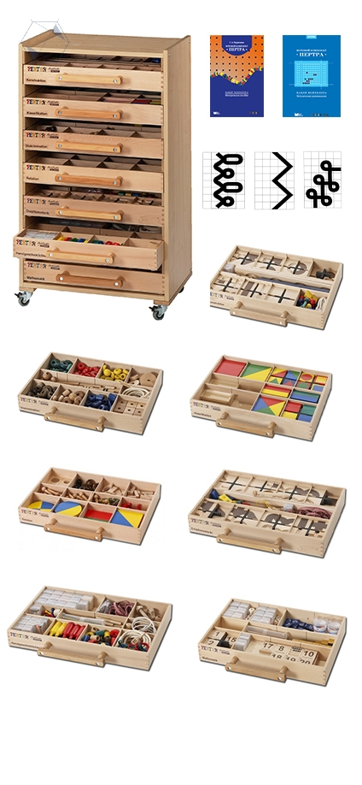
Название происходит от совмещения начальных букв слов perception (восприятие) PER training (упражнение) TRA дословно означает тренировка восприятия. Концепция обращена к возможностям творческого формирования как ребенка, так и самого педагога или психолога. Основная идея концепции М.Фростиг - движение и восприятие являются основными механизмами в развитии ребенка. Предназначен для коррекционной и развивающей работы педагогов-психологов, учителей-дефектологов и учителей-логопедов с детьми дошкольного и младшего школьного возраста. Способствует обогащению внимания, зрительной, тактильной, кинестетической памяти, речи. Отсутствие жестко заданной игровой последовательности пробуждает фантазию и любопытство детей, содействует творческому развитию.
Комплект «Пертра» состоит из семи наборов игровых средств в чемоданах, двух досок – основ и мобильного стеллажа, в котором они размещены. В комплект также входит инструкция по сборке и методические рекомендации с описанием упражнений и вариантов индивидуальной и групповой работы. В составе каждого чемодана от 100 до 1000 деталей. Содержимое каждого чемодана способствует решению различных развивающих и коррекционных задач.

Игровой многофункциональный стол
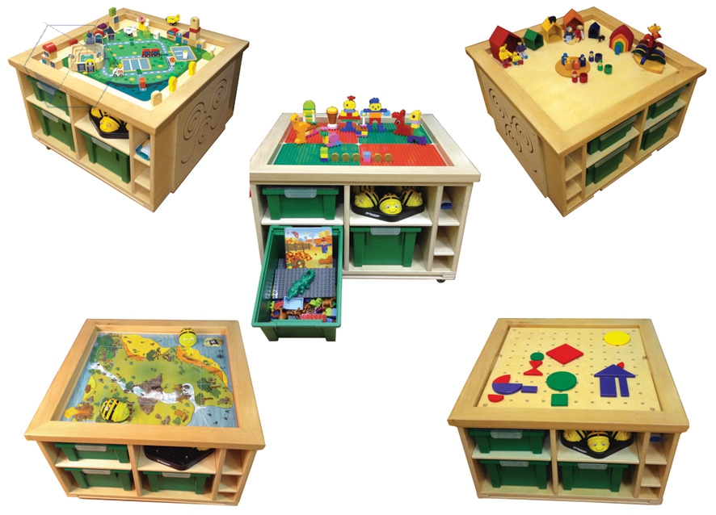
Многофункциональный стол предназначен для организации разнообразной игровой деятельности детей. Стол является эффективным средством для организации сюжетно-ролевых игр с использованием разнообразных основ ландшафтов, навыков конструктивной деятельности, развития элементарных математических представлений, пространственного восприятия, творческих способностей. Он предназначен для развития логического и алгоритмического мышления. Стол позволяет проводить игры по развитию речи, представлений об окружающем мире, социально-коммуникативных навыков.
Разные варианты комплектации стола, несколько вариантов основ для игр, наличие мест для хранения – все это делает стол незаменимым пособием для предметно-развивающей среды группы детского сада.
На боковых сторонах №1 и №4 полки двух типов под ящики для хранения деталей, 3 боковые сквозные полки трех типов для хранения рулонных полей, сквозное отверстие у основания для хранения прозрачной панели с выемками для захвата.
Боковая сторона №2 имеет функциональные отверстия для крепления игровых панелей, например, панели «Рисуем ногами».
Боковая сторона №4 имеет 2 фиксированных кармана из фетра. Стол поставляется вместе с прозрачной панелью размером 76х76 см для удобства работы (разглаживания) с рулонными полями.
Особенности
Охват всех областей развития при работе на одном столе;
Возможность использовать базовую или расширенную комплектацию;
Возможность организовать большое количество игр на одном столе;
Хранить оборудование для игр можно прямо в корпусе стола.
Стол может быть использован для работы с детьми с особыми образовательными потребностями с учетом их особенностей и возможностей.
Рекомендуется использовать для детей от 3 лет.

Набор Фридриха Фребеля
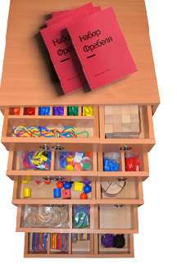
Игровой набор «Дары Фрёбеля» предназначен для воспитателей, психологов, логопедов, дефектологов, родителей, а также студентов и преподавателей педагогических колледжей и вузов. Комплект является составной частью развивающей образовательной среды. Его структура и содержание разработаны в соответствии с принципом реализации ведущей игровой деятельности в дошкольном возрасте и личностно-ориентированного подхода в развитии и воспитании ребенка.
Возможности комплекта способствуют развитию физических, интеллектуальных и личностных качеств ребенка.
Работа с комплектом создает условия для организации как совместной деятельности взрослого и детей, так и самостоятельной игровой, продуктивной и познавательно-исследовательской деятельности детей.
Набор «Дары Фрёбеля» может быть использован для:
- развития социальных и коммуникативных умений;
- сенсорного развития;
- развития мелкой моторики;
- развития познавательно-исследовательской и продуктивной (конструктивной) деятельности;
- формирования элементарных математических представлений;
- развития логических способностей;
Набор научит ребенка сопоставлять предметы по разным признакам: цвету, форме, размеру, материалу, весу и тем действиям, которые можно с ними производить, составлением фигур из фрагментов, конструированием, счетом.
В составе набора 14 модулей и комплект методических пособий (6 книг).

Набор Монтессори
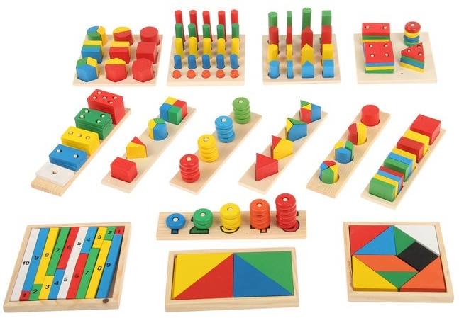
Предназначен для развития сенсорики, логического мышления, математических знаний, счёта и мелкой моторики. Набор состоит из 14 модулей, рекомендуемый возраст 3-5 лет.
Набор предназначен для всестороннего развития детей от 3 лет:
- Развивает мелкую моторику рук;
- Осязательные и сенсорные навыки;
- Логическое мышление;
- Учит счету.

Конструкторы мягкие модули (комплект)
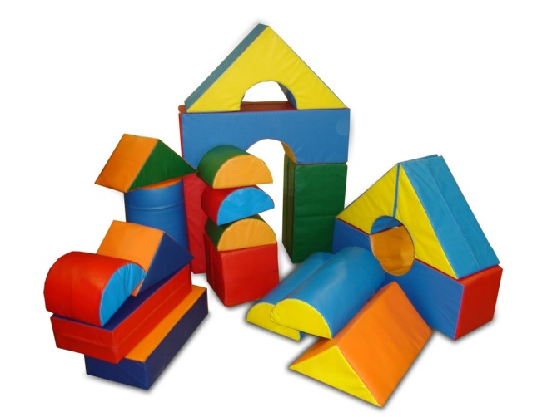
Предназначено для развития внимательности, координации движений, творческого подхода и фантазии. Отдельные элементы игрового модуля можно использовать для различных мероприятий и эстафет. Сооружая различные конструкции и самостоятельно организуя пространство для игр из разных по форме и цвету элементов, дети формируют фантазию и воображение, закрепляют знания о цвете и размерах предметов. Также мягкие модули отлично развивают координацию движений, моторику и пространственное мышление. Комплекты представляют собой игровой набор (большой конструктор), состоящий из деталей, различной формы, величины и цвета.

LEGO® Education WeDo™ 2.0 active
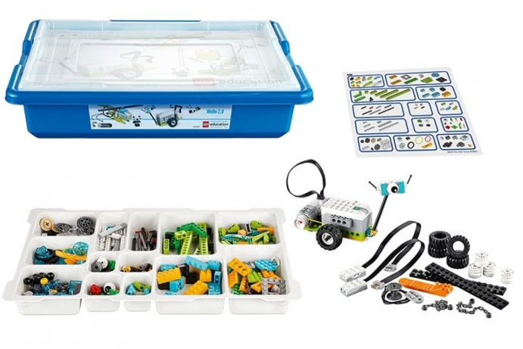
Базовый набор WeDo 2.0, ПО и Стартовые проекты WeDo 2.0 представляют собой готовое образовательное решение, поощряющее любопытство учеников и развивающее их навыки научной деятельности, инженерного проектирования, конструирования и программирования. Базовый набор поставляется в удобной для использования в классе пластиковой коробке. В комплект поставки входят: СмартХаб WeDo 2.0 (микрокомпьютер WeDo 2.0), электромотор, датчик движения, датчик наклона, детали LEGO, лотки и наклейки для сортировки деталей.
Основные цели обучения:
Исследование, моделирование и конструирование решений.
Вовлечение учеников в изучение предметов естественно-научного цикла с помощью практико-ориентированного подхода.
Развитие базовых навыков программирования и алгоритмического мышления.
Развитие навыков совместной работы, коммуникативных и презентационных компетенций, умения аргументированно представить свою точку зрения.
Развитие критического мышления, навыков поиска решений поставленных задач.
Использование научного подхода при изучении физических явлений и законов.

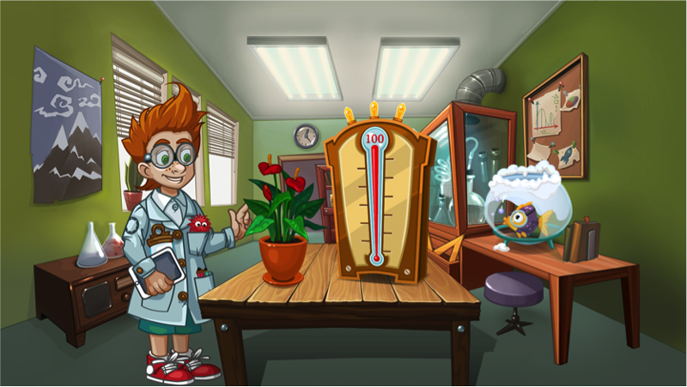
Детская цифровая лаборатория «Наураша»
Мультипликационный герой Наураша помогает маленькому исследователю с помощью настоящих датчиков познакомиться с различными явлениями в игровой увлекательной форме. Области знаний: окружающий мир, безопасность жизнедеятельности, начало робототехники. Цель: пробудить интерес в ребенке к исследованию окружающего мира и стремление к новым знаниям. Задачи: формировать целостную картину мира и расширять кругозор; развивать познавательно- исследовательскую и продуктивную деятельность; развивать восприятие, мышление, речь, внимание, память.
Сферы применения в образовательной деятельности:
- познавательное развитие
- речевое и развитие мышления
- социально-коммуникативное развитие
- применение в лабораторной деятельности на уроках природоведения и естествознания.
- применение в проектной деятельности
Способы работы с лабораторией:
- Работа педагога с группой детей (возможность разбивать на подгруппы);
- Дети проводят эксперименты самостоятельно или парами. Часть заданий построена на сравнении показателей, полученных в ходе проведения эксперимента.
- Возможность работы в «свободном режиме»: педагог реализует собственную программу с помощью Цифровой Лаборатории;
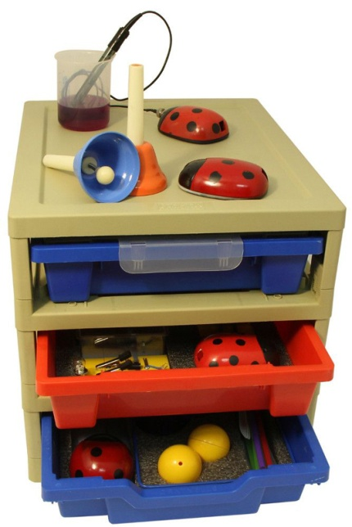
- Возможность настройки индивидуальной последовательности заданий внутри игры;
- Возможность повторить эксперимент.
Цифровая лаборатория состоит из восьми сцен, посвященных разным темам (по количеству датчиков): температура, свет, звук, магнитное поле, электричество, сила, пульс, вкус. Датчики выполнены в виде божьих коровок и подключаются непосредственно к компьютеру. Дополнительное оборудование находится в тематическом лотке.

Интерактивные кубы
Интерактивные кубы iMO-LEARN от i3 Technologies - это инновация, которая поможет учащимся больше двигаться. Кубы iMO-LEARN состоят из электронного модуля распознавания движения и прочной вспененной оболочки. Они помогают встраивать в ход занятия разные виды двигательной активности. Кубы можно передавать друг другу, выстраивать из них конструкции, проводить упражнения на равновесие и организовывать различные головоломки.
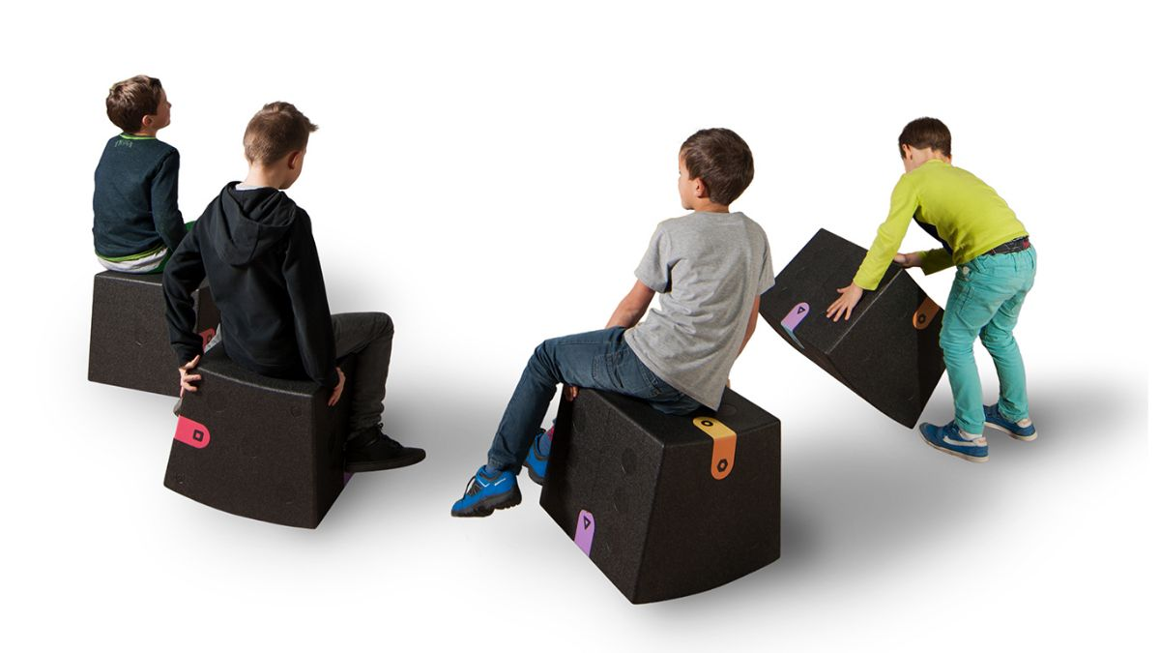
Но сам по себе куб ещё не был бы инновацией без технической начинки. Датчик движения делает кубы iMO-LEARN интерактивным инструментом обучения. Используя программное обеспечение i3LEARNHUB на интерактивной доске, можно проводить голосование и опросы. Воспитанники отвечают на вопросы, вращая куб и получают обратную связь благодаря световым индикаторам. Обучение с использованием iMO-LEARN может быть как индивидуальным, так и групповым, включающим различные формы взаимодействия между обучающимися.

Мобильный планетарий
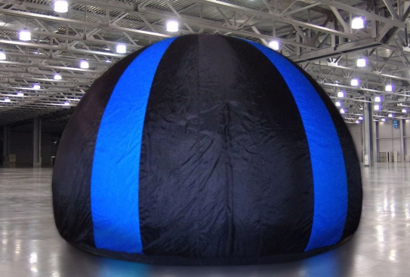
«Мобильный» значит – передвижной прибор, проекционный аппарат, позволяющий проецировать на куполообразный экран изображения различных небесных тел, а также моделировать их движение. Планетарий является одним из вариантов системы интерактивного обучения и позволяет добиться полного погружения в материал. За счет необычной подачи материал усваивается гораздо быстрее и эффективнее.
Эмоциональная составляющая накладывается на информационную. В среднем обучающие фильмы по своей продолжительности для дошкольников не более 5-6 минут, но за это время дети запоминают больше, чем за обычную непосредственно образовательную деятельность в группе, т.к. активизируется их познавательный интерес.
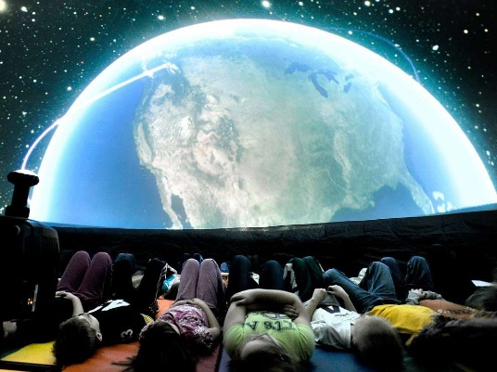
Тематика видеофильмов может быть разнообразна: популяризация научных знаний в области астрономии и космонавтики (первичные представления о космосе, Вселенной, планете Земля), совершенствование комплекса организационно-педагогических условий экологического образования дошкольников (беседы о природных явлениях, наблюдения, эксперименты), организация досуговой деятельности развивающего и воспитывающего характера.

UARO конструкторы
UARO — инновационные конструкторы для детского сада и начальной школы (4+), сочетающие в себе робототехнику и интерактивное программирование:
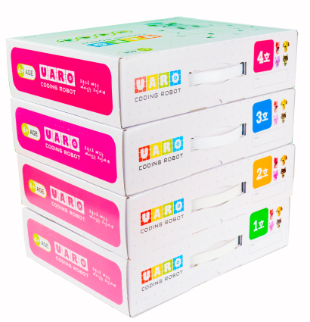
- яркие детали, соединяемые с помощью пластиковых болтов и отвёрток,
- есть детали для крепления кирпичиков LEGO Duplo,
- программирование с помощью цветных кубиков, размещающихся на специальном поле,
- мобильное приложение UARO для программирования,
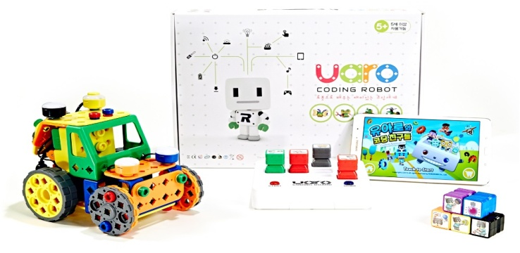
- в наборе есть электромотор, LED-дисплей, блок для воспроизведения мелодий, датчик движения (инфракрасный), переключатель,
- тетради с занятиями для детей и педагогов и схемы сборки.

Развивающие конструкторы ПОЛИДРОН
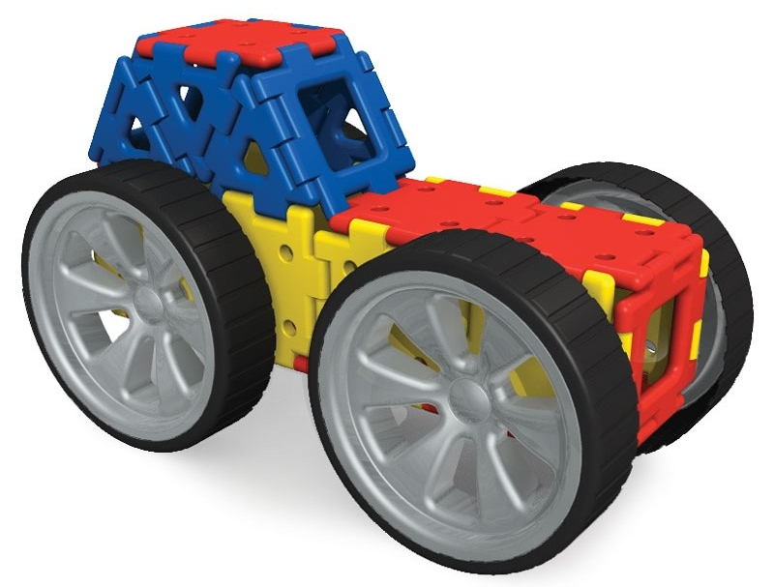
Конструкторы Polydron® используются по всему миру. Эти наборы — идеальное и простое в использовании решение для развития логического и пространственного мышления. Конструктор по своей сути является игрой, но с его помощью дети смогут освоить даже самые необычные математические и пространственные задачи, научатся фантазировать и смогут придумать свои модели и фируры. Детали конструкторов идеально крепятся друг к другу, благодаря чему дети без проблем будут строить 2- и 3-мерные фигуры. К каждому из наборов прилагаются составленные профессионалами книги с идеями по использованию конструкторов. Polydron® великолепным решением для изучения основ математики и геометрии, развития пространственного мышления. В наборах одинаковое количество фигур различных цветов (красного, желтого, зеленого и синего) благодаря которым обучение даже самым сложным математическим теориям становится доступным даже дошкольникам.

Робототехнический набор Matatalab
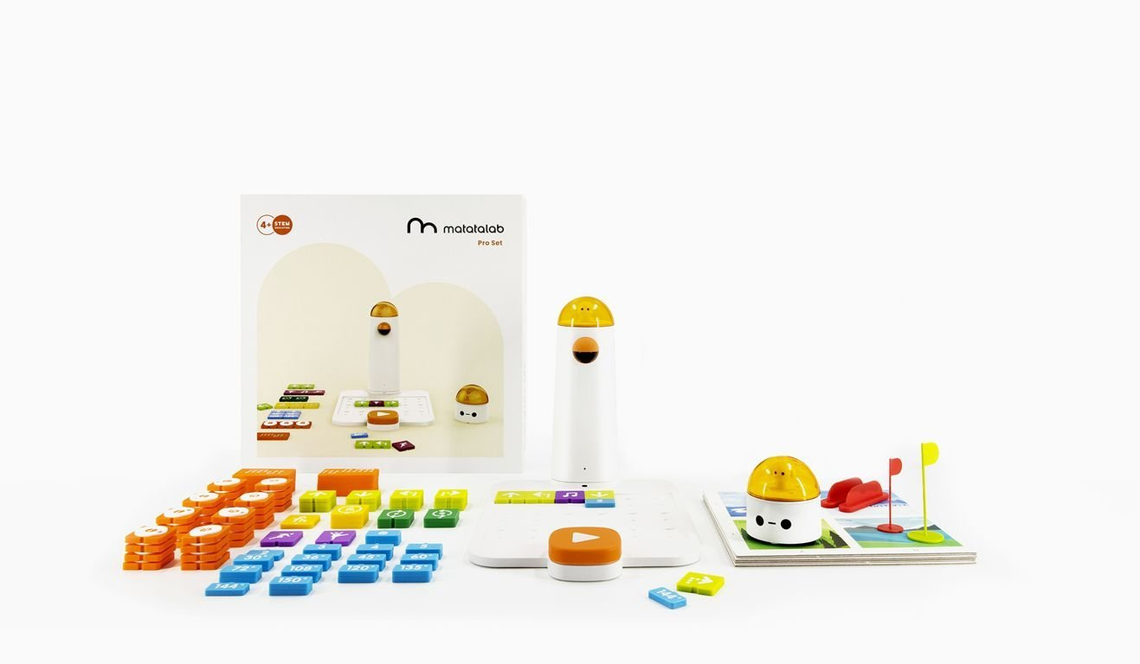

Набор представляет собой конструктор для изучения основ алгоритмики и программирования, который рассчитан для формирования когнитивных навыков и развития логического мышления у детей от 4 до 10 лет.
Конструктор состоит из основного поля, множества фишек с командами и MatataBot, который выполняет составленную программу.
Отличительной особенностью набора является отсутствие необходимости использовать компьютер или мобильное устройство для программирования.
Так же на площадке СЦК Дошкольное воспитание имеются развивающие игры («Квадриллион», «Цветовой код», «Грузовичок», «Магистраль», развивающие пособия В.В. Воскобовича) и игрушки для сюжетно-ролевых игр («Магазин», «Парикмахерская», «Мастерская», «На дороге», «Поликлиника» и др.), наборы и ширмы для театрализованной деятельности.
Кроме этого на площадке СЦК имеются МФУ и принтеры с функцией сканирования и цветной печати, акустическая система, презентаторы, гарнитура (наушники) и др.
В рамках подготовки студенты отрабатывают умения и навыки по следующим видам работ:
- разработка и проведение интегрированного занятия по речевому развитию (выразительное чтение) с подгруппой детей с включением дидактической игры на ИКТ оборудовании и элементов продуктивной деятельности;
- разработка и проведение интегрированного занятия по познавательному развитию (с виртуальной экскурсией и включением экспериментальной или познавательно-исследовательской деятельности);
- разработка совместного проекта воспитателя, детей и родителей; оформление и размещение проекта и его результатов на сайте группы ДОО;
- организация режима второй половины дня в детском саду;
- организация и руководство свободной совместной деятельностью воспитателя с детьми дошкольного возраста (с элементами самостоятельной деятельности детей).

Практические занятия в спортивном и тренажерном залах организуются с использованием следующего обрудования.

Оборудование для командных игр

Шашки-шахматы гигантские
Огромные шашки и поле для боя - увлекательная интеллектуальная игра, для взрослых и детей.  Изготовлены из прочных и мягких материалов ПВХ, рассчитанных на длительный срок, создавая по-настоящему веселое настроение.  Гусеница |  | 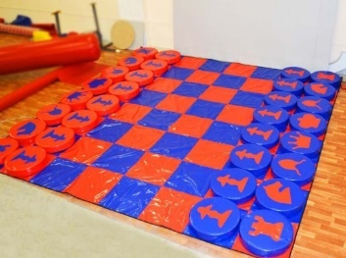
Командный мобильный аттракцион, используется для проведения спортивно - развлекательных мероприятий, корпоративных праздников.
Командное состязание для 2-х и более команд. Одна гусеница расчитана на 4-5 человек. Перемещаясь внутри мелким шагом команда должна опередить команду соперника. |  | 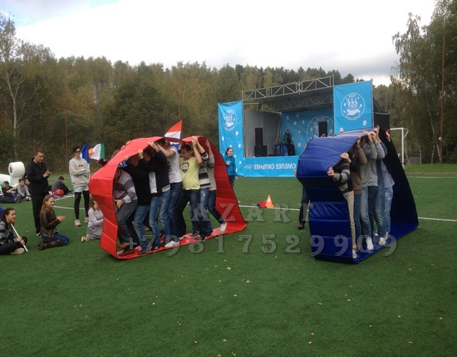
Гигантский мяч
Можно использовать в самых разных играх и занятиях, включая новые варианты давно полюбившихся игр. Несколько слов в предостережение: не играйте с гигантским мячом вблизи острых предметов, поскольку большие размеры делают его более уязвимыми для прокола. В гигантский мяч можно играть на любой площадке, но лучше всего подойдет площадка с травяным покрытием. Диаметр мяча 110 см. |  | 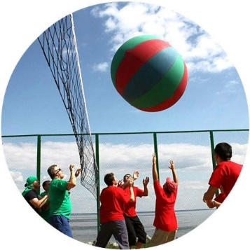
Аттракцион «Беличье колесо»
Предназначен для использования на воде, земле, снегу, путем перемещения ног по поперечным баллонам. «Беличье колесо» может использоваться как качели, либо как кольцо для гигантского мяча. |  | 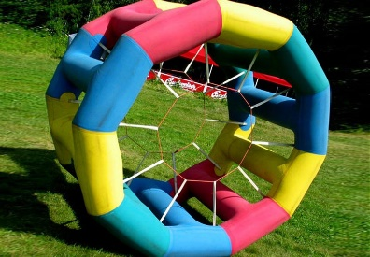
Аттракцион туннель
Используется для веселых соревнований, игр, проведения мероприятий.  Основная задача - проползти сквозь тоннель на скорость, можно кувырком, можно спиной вперед или просто пробежать. |  | 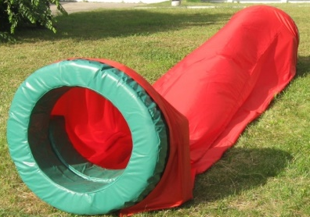
Мегабоулинг
Огромными кеглями и мячом- хорошая затея для использования на мероприятиях спортивной тематики, использоваться стационарно в парке, на корпоративном мероприятии или массовом празднике на выезде. Игровой аттракцион, рассчитанный на различный возраст участников. | 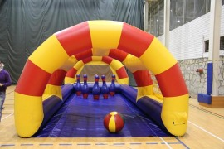

Оборудование для тренажёрного зала

Многофункциональная рама для фитнеса
Рама для функционального тренинга — один из основных видов оборудования. Этот тренинг известен удачным сочетанием кардио и силовой нагрузки, а рама предоставляет возможность получить оба вида тренировки разными способами.
Рама служит безопасной опорой при работе с большими весами, корректируют технику выполнения упражнения и снижают риск получения травмы. Благодаря специальным стопорам для штанги по всей амплитуде ее движения, рама дает возможность достичь спортсмену пикового сокращения мышцы.  Функциональные тренировки с рамой позволяют построить гармоничное тело, развить силу и выносливость, гибкость, ловкость. Эффект достигается благодаря тому, что упражнения базируются на естественных для человека движениях. | 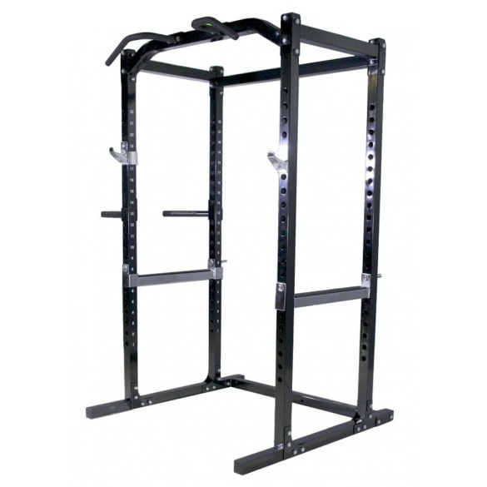
Гантели
Гантели - спортивные снаряды для выполнения физических упражнений с отягощениями, направленных на развитие мышц, укрепление суставов и общей работоспособности организма.
Целью при занятиях гантелями могут быть гармоническое развитие всех мышц тела человека, нормализация веса, укрепление здоровья. Для более равномерного распределения нагрузки и последовательного увеличения её составляются комплексы упражнений. Упражнения в комплексах подбираются с таким расчётом, чтобы они охватывали все основные группы мышц и были расположены в порядке последовательно возрастающей физиологической нагрузки. | 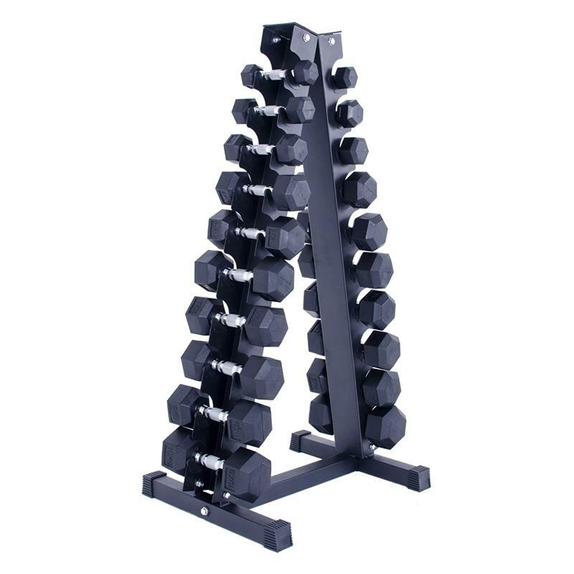
Гиря
Гиря представляет собой спортивный снаряд, который в большинстве случаев представлен металлическим ядром с рукоятью. Гири имеют разную массу и подбираются в зависимости от подготовки человека, его веса, а также упражнений, которые предстоит делать.
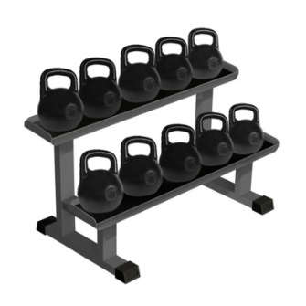
Упражнения с гирей предназначены для тренировки всего тела, развития функциональной силы, ловкости и выносливости.
Гиревые тренировки одновременно дают силовую и кардио-нагрузку, поэтому с помощью этого снаряда вы сможете укреплять мышцы, сжигать жир и улучшать рельеф тела.
Штанга
Штанга - спортивный снаряд для поднятия веса в тяжёлой атлетике и пауэрлифтинге. Штанга — классический инструмент бодибилдинга и силовых тренировок с целью набора мышечной массы.
Гриф разборной штанги имеет на концах втулки для закрепления нагрузки, состоящей из дисков (блинов) различной массы и замков. В качестве нагрузки применяются диски (разг. «блины») массой: 50, 25, 20, 15, 10, 5, 2,5, 1,25, 0,75, 0,5 кг. Наличие штанги и набора блинов позволяет выполнять множество различных упражнений на все мышечные группы тела — без тренажеров и прочего инвентаря.
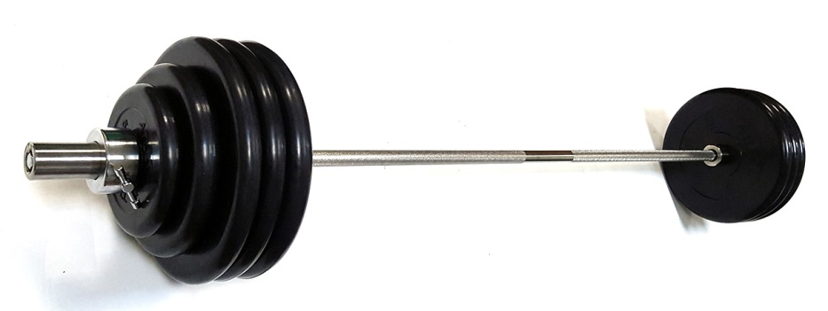
Велотренажер OXYGEN FITNESS
Oxygen - удобный магнитный велотренажер. Маховик 6 кг. и высококачественные комплектующие системы нагружения позволяют добиться неплохого для этого класса оборудования качества хода. Дисплей компьютера выводит на экран все основные параметры тренировки: время, дистанцию, скорость, калории и пульс.
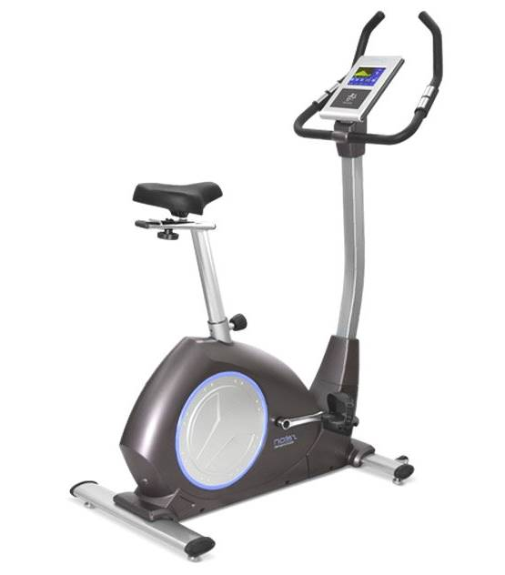 | Положения вертикальной регулировки сидения обеспечивают комфортную тренировку пользователю ростом до 185 см. и весом до 110 кг. Эргономичное, в меру мягкое сидение из полиуретана дает возможность преодолевать большие расстояния в комфортном режиме. Положения пошаговой регулировки нагружения и ремешки педалей на "липучках" помогают настроить тренажер под себя.
Эллиптический тренажер CARBON FITNESS
Эллиптический тренажёр - спортивный тренажёр. Движения занимающегося на нём напоминают ходьбу на лыжах, дающую нагрузку на ноги, руки и спину, тренирует сердце. Использование тренажера не дает ударной нагрузки на суставы, что важно людям с проблемами суставов и позвоночника.
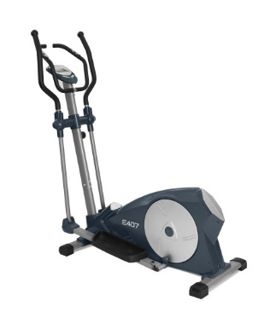 | Магнитная система нагружения обеспечивает биомеханически правильное педалирование и корректное распределение нагрузки по всей траектории движения. Тренировочный компьютер представлен черно-белым LCD-дисплеем диагональю 14.5 см. На экран выводятся все основные параметры тренировки - время, дистанция, скорость, калории, обороты в мин., пульс.
Беговая дорожка HORIZON
Беговая дорожка — спортивный аэробный тренажёр для занятий бегом или ходьбой в помещении, имитирующий беговую трассу.
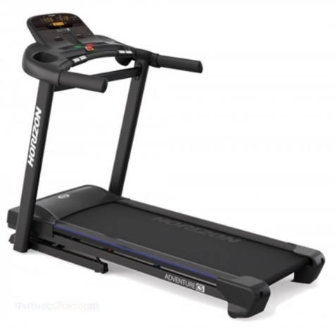 | Использование технологии амортизации тренажер сводит к минимуму нагрузку на коленные суставы. Тихая и плавная работа двигателя, оптимальные размеры бегового полотна, интуитивно понятные обозначения консоли и иконки основных программ для быстрого старта тренировки, двухфазная система складывания - все это обеспечивает качественную тренировку.
Система двухфазного гидравлического раскладывания отвечает за легкое и удобное раскладывание - в последней нижней фазе дорожка опускается очень медленно, вероятность травмирования суставов рук и ног сведена к нулю.
Оборудование для фитнеса

Степ-платформа
Степ-платформа - устойчивая надежная платформа с нескользящей поверхностью для занятий фитнесом. Степ-платформа (степ-дека или степ-доска) - это спортивный снаряд, предназначенный для занятий фитнесом и степ-аэробикой - гимнастикой, включающей элементы имитации подъема и спуска по лестнице, позволяющей тренировать мышц ног, развивать координацию и равновесие.
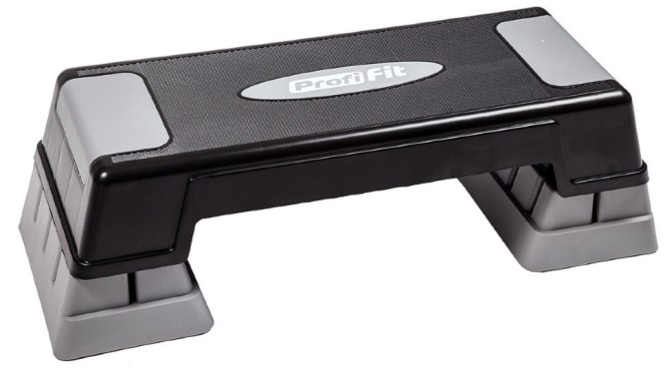 | Упражнения на платформе способствуют сжиганию жира, формируют мышцы нижней части тела: ягодицы, икры, бедра, бедра и живот. Тренировки также прекрасно влияют на сердечно-сосудистую и дыхательную системы.  Регулировка высоты (130/180/230 мм) позволяет настроить интенсивность тренировки в соответствии с индивидуальными потребностями. Нескользящая рифленая поверхность обеспечивает комфорт во время тренировки.
Фитбол
Фитбол - большой упругий мяч от 45 до 95 см в диаметре, используемый для занятий аэробикой.
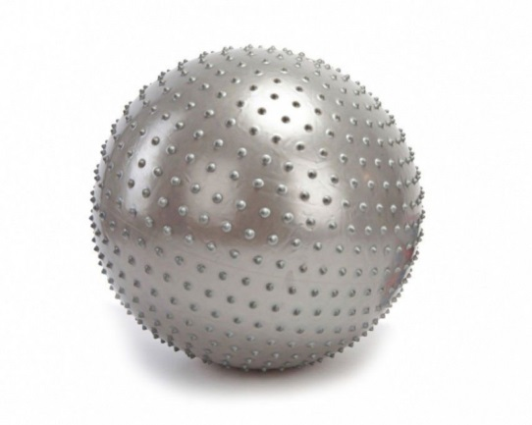 | Упражнения с фитболом дают нагрузку на большинство групп мышц, помогают исправить осанку, улучшить координацию и повысить гибкость.  Круглая форма мяча помогает выполнять движения с большей амплитудой, а его неустойчивость заставляет держать мышцы в постоянном напряжении для удержания равновесия.
Изотоническое кольцо
Изотоническое кольцо - это мини тренажер в виде небольшого обруча с ручками, который создает дополнительное сопротивление при выполнении упражнений.
В основе кольца лежит металлический стержень определенной упругости, покрытый снаружи гибким и мягким пластиком с антискользящим покрытием.
По бокам кольца вмонтированы двухсторонние ручки, позволяющие удобно удерживать его в различных положениях снаружи и изнутри, не только руками, но и ногами.
Помогая тонизировать мышцы, кольцо не способствует их наращиванию. С помощью изотонического кольца можно эффективно проработать мышцы верхней части рук и груди. Изотоническое кольцо способствует также выработке правильной осанки и исправлению дефектов спины. Этот тренажер используется для укрепления мышечного корсета, улучшает выносливость, гибкость, координацию движений и баланс | 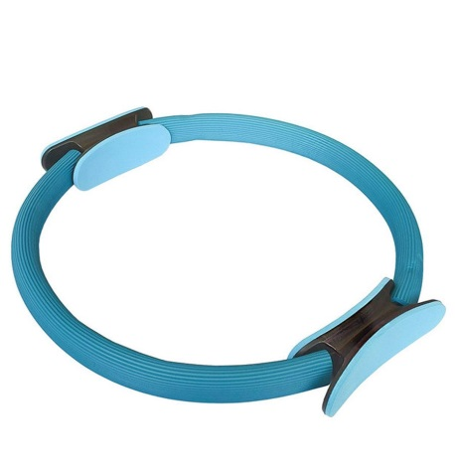
Bosu-полусфера
Bosu-полусфера представляет собой специальный тренажер для занятий фитнесом. Это пластиковая платформа, диаметр которой составляет около 63 см.
Bosu-полусфера – используй с двух сторон. Занятия с таким тренажером предполагают применение его обеих сторон: как полусферы, так и плоской платформы. Чаще всего купольная сторона используется для аэробных и анаэробных тренировок, а твердая – для улучшения баланса. | 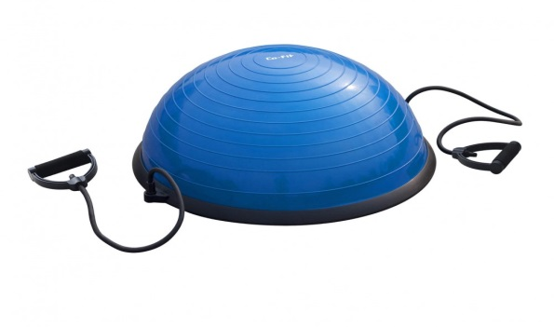
Бодибар
Бодибар - гимнастическая палка с утяжелением, предназначенная для силовой аэробики, фитнеса. Оборудование имеет стальную основу в пластиковой или резиновой оболочке с заглушками по краям. Такое покрытие позволяет лучше удерживать снаряд в руках и не дает ладоням скользить. Обычно их длина варьируется в пределах 90-120 см, а вес – от 1 кг до 14 кг или более.
По своему назначению бодибары аналогичны штанге или гантелям. Но в отличие от них, они более удобны во время занятий, сочетающих анаэробные и аэробные нагрузки. Гимнастическая палка более компактна и легче по весу, что снижает риск получить травму. При этом упражнения с ней оказывают комплексный эффект, позволяя укрепить мускулатуру тела и улучшить работу сердечно-сосудистой системы. | 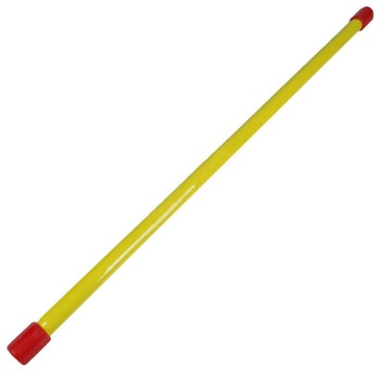
Болстер для йоги
Болстер — длинная, прочная, узкая, часто цилиндрическая подушка для йоги - популярный аксессуар для йоги, используемый для обеспечения комфорта, поддержки поз и углубления растяжки во время восстановительных поз и упражнений на глубокое дыхание.
Болстер широко используются в занятиях по восстановительной йоге. Оборудование может быть размещено под различными частями тела для твердой, но удобной поддержки, чтобы способствовать полному освобождению и расслаблению. |  | 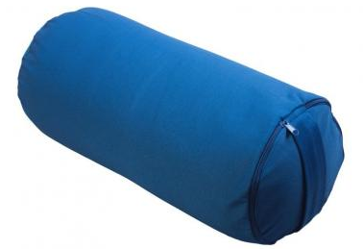
Foam roller
Foam roller – это сопутствующий инвентарь для занятий спортом в форме цилиндра. Его используют как для разминки перед основной тренировкой, так и для восстановления после нее. Как и любой тренажер он имеет свои разновидности (по размеру, жесткости, форме) и особенности применения.
Цилиндр он снижает жесткость мышц, и его следует использовать в сочетании с динамической растяжкой и активной разминкой перед тренировкой;  Оборудование уменьшает крепатуру (отсроченную боль в мышцах) после интенсивных занятий и, следовательно, может применяться для восстановления после тренинга. |  | 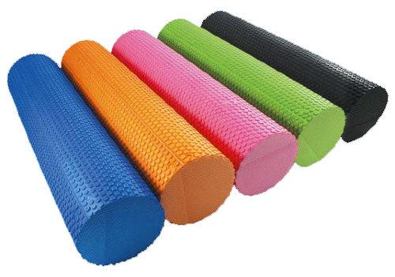

Гимнастическое оборудование

Гимнастическое бревно
Это женский спортивный гимнастический снаряд представляющий собой деревянный брус длиной 5 м и шириной 10 см. Его поверхность покрыта кожей или замшей.  По краям колоды устанавливается 2 стойки с возможностью регулировки высоты, это необходимо для выставления абсолютной горизонтали. | 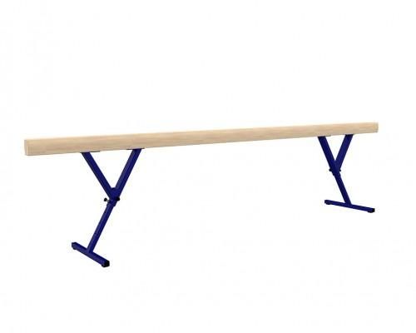
Параллельные брусья
Устройство состоит из двух параллельных брусьев, которые удерживаются параллельно полу и возвышаются над ним с помощью металлического опорного каркаса.  Брусья состоят из дерева или другого материала, с наружным покрытием из дерева. Вертикальные элементы опорного каркаса регулируются таким образом, что высота брусьев над полом и расстояние между брусьями могут быть установлены оптимально для каждого гимнаста. | 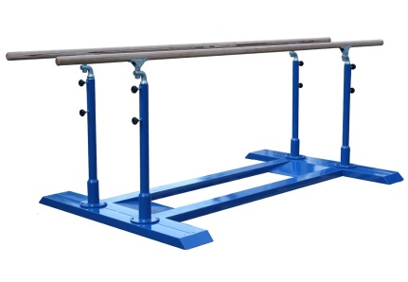
Гимнастический конь
Конь – снаряд, используемый в спортивной гимнастике. Конь состоит из стальной подставки и деревянной или пластиковой основы, вытянутой в длину, которая обшита специальным эластичным материалом, препятствующем скольжению. Для выполнения упражнений, на снаряд дополнительно устанавливаются две ручки сверху. Снаряд сконструирован так, чтобы можно было изменять его высоту. | 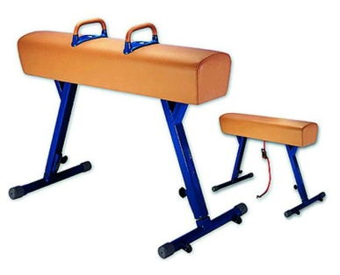

Оборудование для диагностики

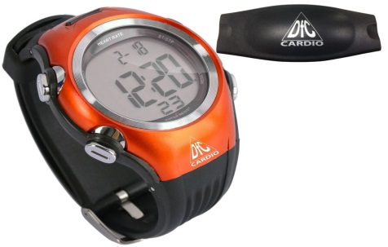 | Пульсомер, или монитор сердечного ритма — устройство персонального мониторинга частоты сокращений сердца в реальном времени или записи его для последующего исследования.
Спирометр — медицинский прибор для измерения объёма воздуха, поступающего из лёгких при наибольшем выдохе после наибольшего вдоха. Спирометр применяется для определения дыхательной способности. | 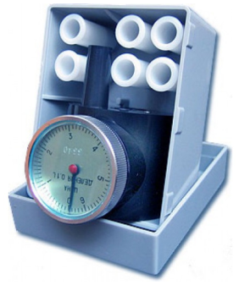
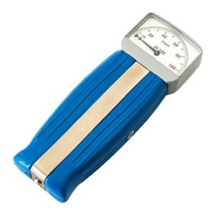 | Динамометр - прибор для измерения силы или момента силы, состоит из силового звена (упругого элемента) и отсчётного устройства. В силовом звене измеряемое усилие вызывает деформацию, которая непосредственно или через передачу сообщается отсчётному устройству.
Тонометр - это медицинский прибор, предназначенный для измерения артериального (кровяного) давления.
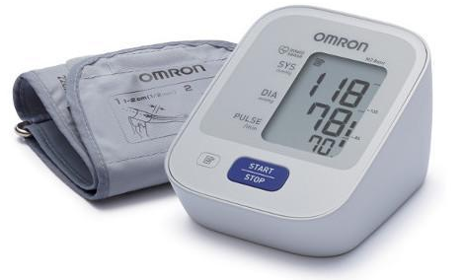
Тонометр состоит из манжеты, надеваемой на плечо или запястье пациента, устройства (ручного или автоматического) для нагнетания воздуха в манжету, манометра или электронного датчика, измеряющего давление воздуха в манжете. Также, тонометр оснащается либо стетоскопом, либо электронным устройством, регистрирующим пульсации воздуха в манжете.
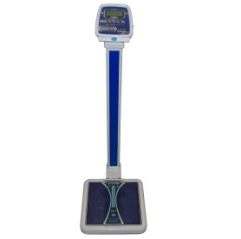 | Весы с электронным ростомером  предназначены для измерения веса и роста человека, а также для вычисления индекса массы тела (ИМТ) с выводом значений измеренных данных на информационный дисплей и печати данных.

Оборудование для легкой атлетики
Сектор для прыжков в высоту
Сектор для прыжков в высоту имеет яму, дорожку для разбега, две стойки и одну планку. Место для приземления размером 5 × 4 м заполнено мягким пружинящим синтетическим материалом, уложенным толщиной в 50-100 см. Расстояние между стойками от 3,66 до 4,02 м. Планка устанавливается на стойках таким образом, чтобы при касании ее участником она могла падать как вперед, так и назад. Планка изготовлена из металла. Ее длина 3,64-4,00 м, максимальный вес 2 кг. Планка может иметь круглое сечение (диаметр 3 см). | 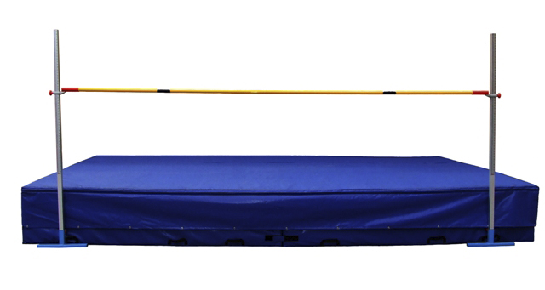
Снаряды для метания

Метание диска — это одна из дисциплин легкоатлетического многоборья, состоящая в бросании на дальность специального планирующего снаряда, обладающего аэродинамическими характеристиками. Вес снаряда 1 кг (для женщин), 1,5 кг (для юношей), 2 кг (для взрослых мужчин).  Толкание ядра — соревнования по метанию на дальность толкающим движением руки специального спортивного снаряда — ядра. Дисциплина относится к метаниям и входит в технические виды легкоатлетической программы. Масса и диаметр снаряда: 7,26 кг и 130 мм — для мужчин, 4 кг и 110 мм — для женщин.  Метание копья — дисциплина в лёгкой атлетике, заключающаяся в метании специального спортивного снаряда — копья, на дальность. Вес снаряда для мужчин — 0,8 кг, для женщин — 0,6 кг. Длина, соответственно, 260 и 230 см.  Метание гранаты — одно из легкоатлетических упражнений, которое используется в качестве вспомогательного развития и совершенствования метательных навыков у спортсменов. | 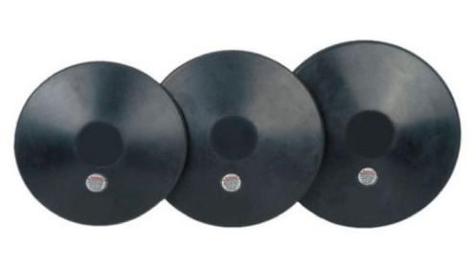  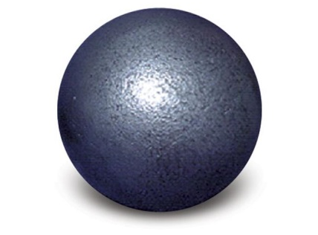
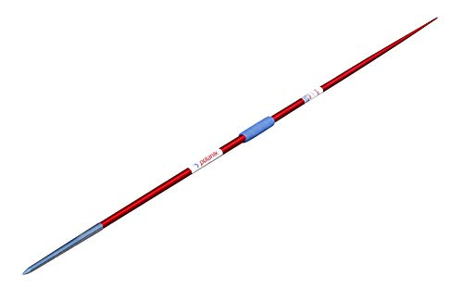

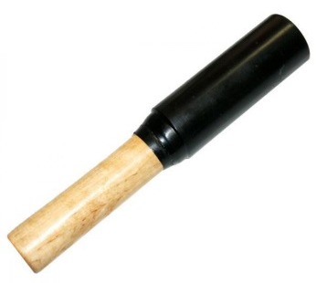

Инвентарь для спортивных игр

Волейбольный мяч. Мяч состоит из панелей кожи (естественной или искусственной), натянутой вокруг каркаса. Длина окружности мяча 65—67 см; масса— 260—280 г. | 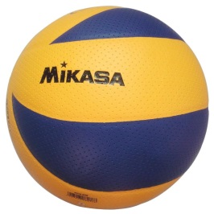
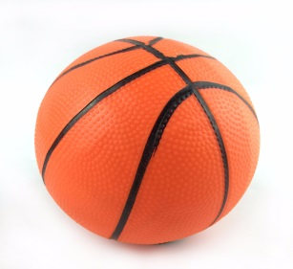 | Баскетбольный мяч. Мяч имеет сферическую форму. Масса мяча (официально принятого размера 7) составляет 567—650 г, окружность — 749—780 мм.
Гандбольный мяч. Для женских (старше 14 лет) и мужских команд (12–16 лет) мяч имеет вес 325–375 грамм, окружность — 54–56 см, средний диаметр 17,5 см | 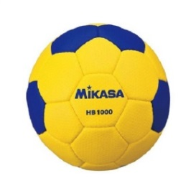

В рамках обучения в колледже студенты отрабатывают умения и навыки с различными видами оборудования по следующим видам работ:
- проведение учебных занятий по физической культуре (легкая атлетика, спортивные игры, лыжная подготовка, плавание, фитнес, лечебная физическая культура);
- осуществление тестирования и проведение функциональных проб в соответствии с требованиями к их процедуре;
- проведение внеурочных мероприятий и занятий;
- проведение индивидуальных тренировочных занятий по общей физической подготовке;
- проведение групповых тренировочных занятий комплексной направленности;
- проведение экспресс – консультаций по привлечению разных возрастных групп населения к ЗОЖ с использованием современных цифровых технологий.

